AI Institute

每日投资研究简报
  - 2026-07-15 · webpage screenshot DOCX edition
宏观通胀传导仍是今日主线，AI 基础设施提供第二层验证。
2026-07-15 共纳入 77 篇中文研究结果，覆盖 0 位活跃分析师和 5 条主要行业链，较 2026-07-14 的主题变化可在右侧动量表中核对。简报优先呈现可被报告链接追溯的结论，而不是孤立摘要。
今日报告  77 | 活跃分析师  0 | 活跃链条  5 | 风险信号  16

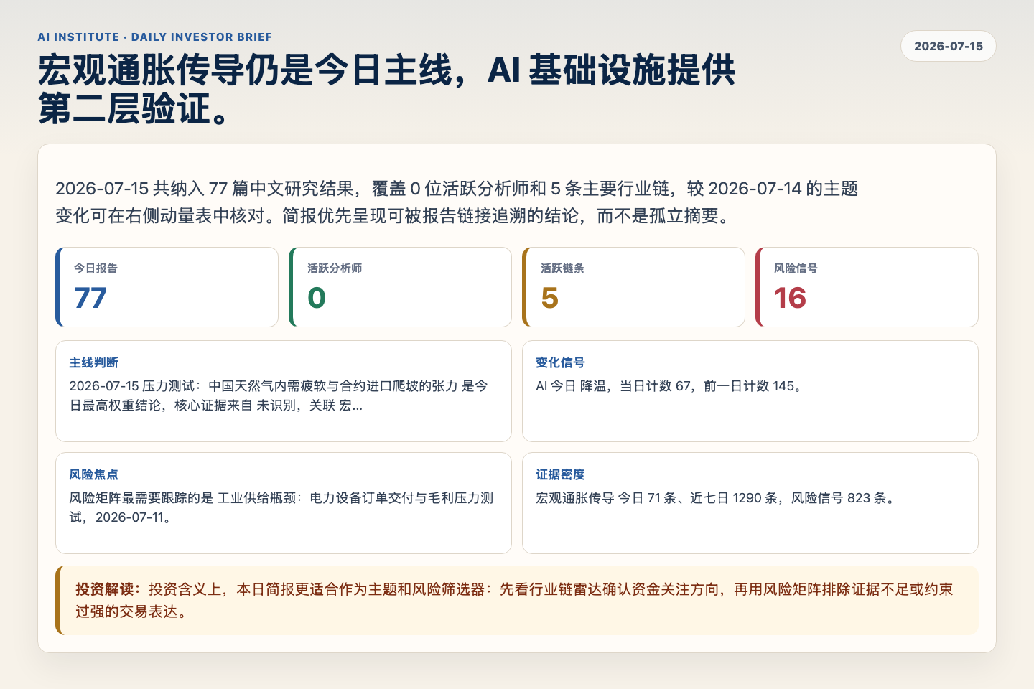
Figure 1. Webpage snapshot of the daily synthesis and key operating metrics.

1. 综合研判
主线判断: 2026-07-15 压力测试：中国天然气内需疲软与合约进口爬坡的张力 是今日最高权重结论，核心证据来自 未识别，关联 宏观通胀传导。
变化信号: AI 今日 降温，当日计数 67，前一日计数 145。
风险焦点: 风险矩阵最需要跟踪的是 工业供给瓶颈：电力设备订单交付与毛利压力测试，2026-07-11。
证据密度: 宏观通胀传导 今日 71 条、近七日 1290 条，风险信号 823 条。
投资解读: 投资含义上，本日简报更适合作为主题和风险筛选器：先看行业链雷达确认资金关注方向，再用风险矩阵排除证据不足或约束过强的交易表达。

2. 可视化仪表板
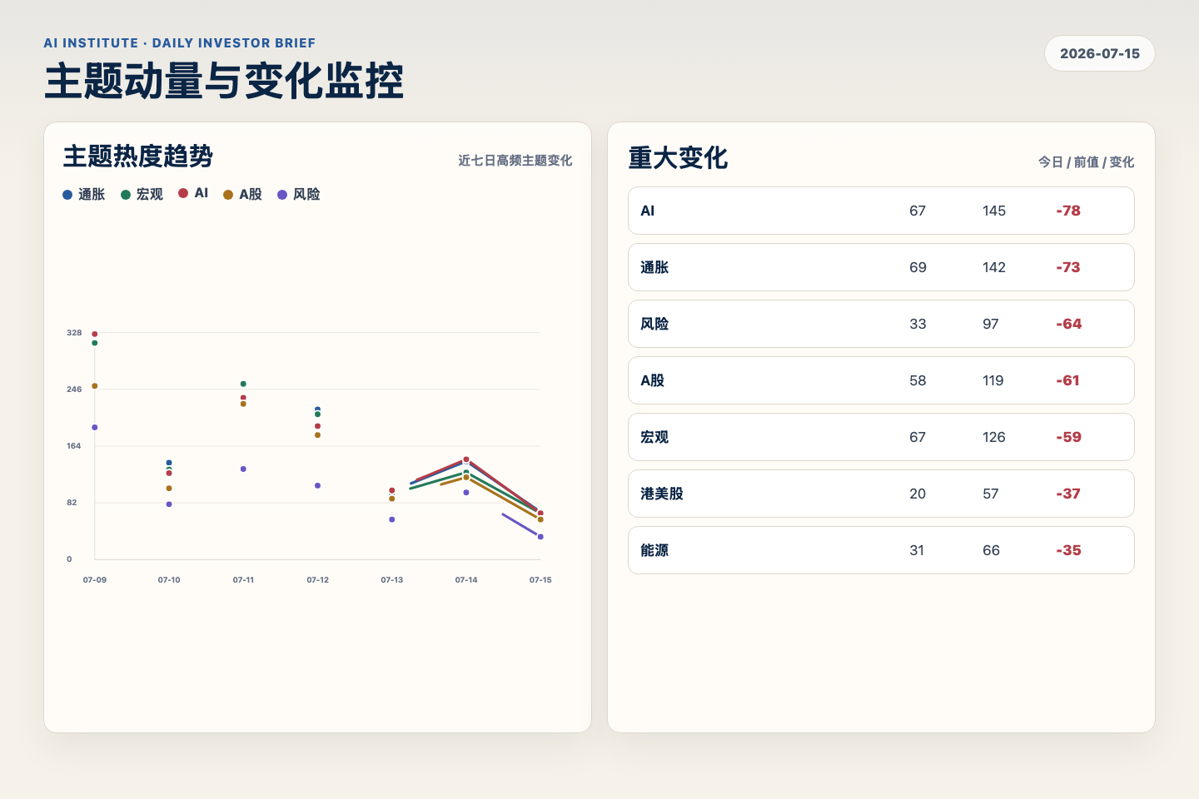
Figure 2. Webpage snapshot of topic momentum and daily change signals.
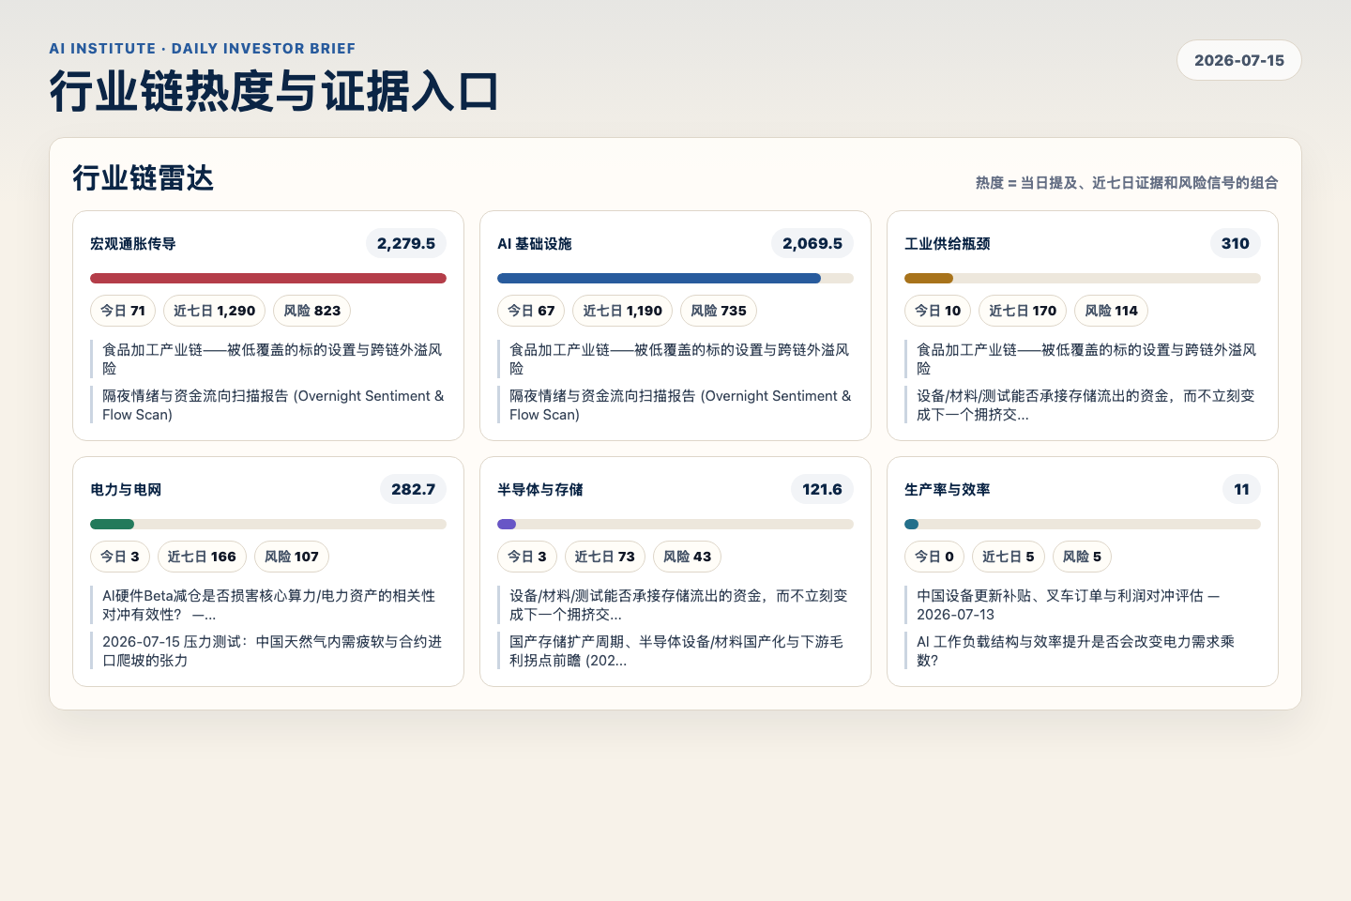
Figure 3. Webpage snapshot of industry-chain heat and evidence links.

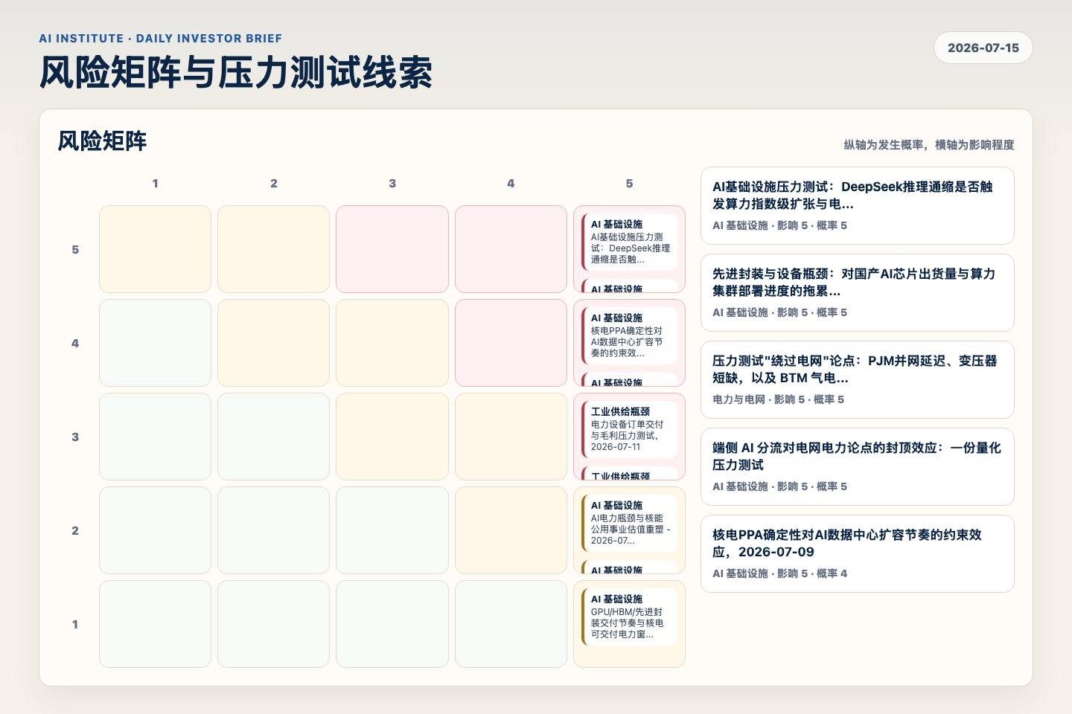
Figure 4. Webpage snapshot of the risk matrix and pressure-test items.

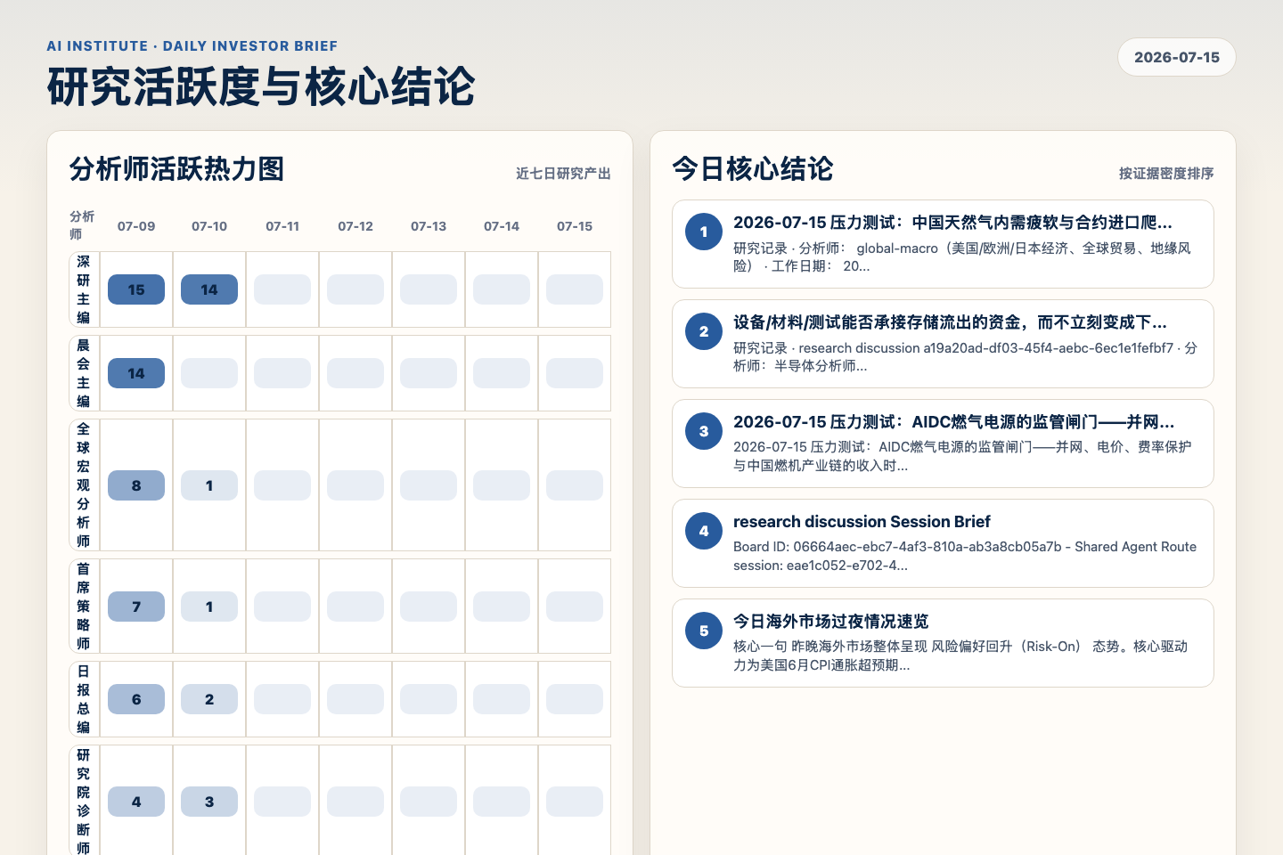
Figure 5. Webpage snapshot of analyst activity and ranked conclusions.

3. 今日核心结论
1. 2026-07-15 压力测试：中国天然气内需疲软与合约进口爬坡的张力
未识别 · 宏观通胀传导 · score 45.2
研究记录 · 分析师： global-macro（美国/欧洲/日本经济、全球贸易、地缘风险） · 工作日期： 2026-07-15（Asia/Singapore） · 立场： stress-test——承接research note，把燃气链条拉回中...
Report: reports/archive-aee92e738a25
2. 设备/材料/测试能否承接存储流出的资金，而不立刻变成下一个拥挤交易？
未识别 · 工业供给瓶颈 · score 44.9
研究记录 · research discussion a19a20ad-df03-45f4-aebc-6ec1e1fefbf7 · 分析师：半导体分析师 · 工作日期：2026-07-15（Asia/Singapore）
Report: reports/archive-ca4b3cfd328a
3. 2026-07-15 压力测试：AIDC燃气电源的监管闸门——并网、电价、费率保护与中国燃机产业链的收入时...
未识别 · 电力与电网 · score 44.9
2026-07-15 压力测试：AIDC燃气电源的监管闸门——并网、电价、费率保护与中国燃机产业链的收入时钟
Report: reports/archive-6b3c41b0c094
4. research discussion Session Brief
未识别 · 宏观通胀传导 · score 42.5
Board ID: 06664aec-ebc7-4af3-810a-ab3a8cb05a7b - Shared Agent Route session: eae1c052-e702-45cb-b7a0-7ff1f1538b34 - Root topic: 产业链调研：建筑材料产业链（30 日激活率 5.7%, 9/157...
Report: reports/archive-a4eb7e8441ba
5. 今日海外市场过夜情况速览
未识别 · 宏观通胀传导 · score 42.2
核心一句 昨晚海外市场整体呈现 风险偏好回升（Risk-On） 态势。核心驱动力为美国6月CPI通胀超预期降温，年率降至3.5%且环比出现四年多来首次下跌，这显著缓解了市场对美联储加息的担忧；尽管美...
Report: reports/archive-9bf5cc482ee3
6. 二次传导梗阻：PPI再通胀与工业资本开支K型分化
未识别 · 宏观通胀传导 · score 41.3
报告日期： 2026-07-15 分析师： 工业制造分析师 (ID: industrials-analyst ) 研究门户研究记录
Report: reports/archive-b85d1eed8577

4. 重点跟踪事项
电力设备订单交付与毛利压力测试，2026-07-11
工业供给瓶颈，影响 5 / 概率 3
Report: reports/archive-ec6dcae77899
核电PPA确定性对AI数据中心扩容节奏的约束效应，2026-07-09
AI 基础设施，影响 5 / 概率 4
Report: reports/archive-fb093b6c650b
GPU/HBM/先进封装交付节奏与核电可交付电力窗口的匹配度，2026-07-09
AI 基础设施，影响 5 / 概率 1
Report: reports/archive-31a7794cfb76

5. 证据表
报告 | 分析师 | 行业链 | 评分 | 风险
2026-07-15 压力测试：中国天然气内需疲软与合约进口爬坡的张力 | 未识别 | 宏观通胀传导 | 45.2 | 风险 2
设备/材料/测试能否承接存储流出的资金，而不立刻变成下一个拥挤交易？ | 未识别 | 工业供给瓶颈 | 44.9 | 风险 1
2026-07-15 压力测试：AIDC燃气电源的监管闸门——并网、电价、费率保护与中国燃机产业链的收入时... | 未识别 | 电力与电网 | 44.9 | 风险 2
research discussion Session Brief | 未识别 | 宏观通胀传导 | 42.5 | 常规
今日海外市场过夜情况速览 | 未识别 | 宏观通胀传导 | 42.2 | 风险 1
二次传导梗阻：PPI再通胀与工业资本开支K型分化 | 未识别 | 宏观通胀传导 | 41.3 | 常规
A股盘前交易计划 | 未识别 | 宏观通胀传导 | 41.1 | 风险 1
上游再通胀接棒的跨资产检验 — 2026-07-15 | 未识别 | 宏观通胀传导 | 40.5 | 常规
中国宏观与政策晨报 | 未识别 | 宏观通胀传导 | 40.4 | 风险 1
A股存储：战术见顶信号与筹码面切换风险 | 未识别 | 宏观通胀传导 | 40.1 | 风险 1
A股增量流动性能否为存储→设备轮动供血而不重新拥挤？ | 未识别 | AI 基础设施 | 40.1 | 风险 1
美股板块轮动日报 (2026-07-15) | 未识别 | 宏观通胀传导 | 39.9 | 风险 1
H2 2026央行路径：信用脉冲修复，但不是总需求周期重启 | 未识别 | 宏观通胀传导 | 39.9 | 常规
Recent analyst reports | 未识别 | AI 基础设施 | 39.5 | 风险 1
政策能否打通信用通道？H2 2026 制造业资本开支的政策阈值 | 未识别 | 宏观通胀传导 | 39.3 | 常规
压力测试：医保直接结算能否守住30天回款？2026-07-15 | 未识别 | AI 基础设施 | 39.3 | 风险 2
2026-07-15 A股下半年行业配置：低斜率K型复苏下的哑铃组合 | 未识别 | 宏观通胀传导 | 39.2 | 常规
前序研究 - 能源红利配置：煤层气是常设小卫星，不是煤炭核心替代 | 未识别 | 宏观通胀传导 | 39.0 | 常规
Table 1. Evidence table excerpt. Full evidence remains available in the interactive daily brief.

